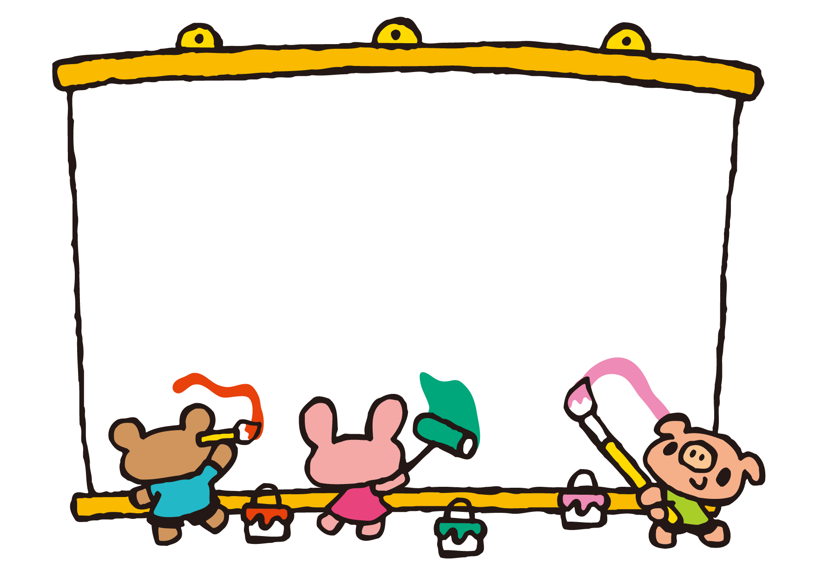

栄保育園　あそびの広場

毎月第３火曜日　９：３０～１１：００

（８月・１１月・３月はお休みです）

＊次の方は参加をご遠慮ください＊

・体温が３７、５℃以上の方、風邪の症状がある方。

・数日以内に発熱や風邪の症状で受診や服薬をした方。

次回開催日は１２月 １９日（火）です♪